JÄNKUDE KEVAD PARGIS. (Jõgeva aleviku lasteaed)

Jõgeva aleviku Jänkude rühma lastel (3-7a.) on traditsiooniks käia matkal Jõgeva mõisa pargis igal aastaajal – loodust vaatlemas, erinevaid taimi, seeni, puid õppimas.
Kuna kalendri järgi on kevad juba alanud rääkisime lasteaias sellest, milliseid kevade märke me looduses juba näeme. Otsustasime minna matkale meie armastatud parki. Ärevust oli palju, tore on matkata oma sõpradega.
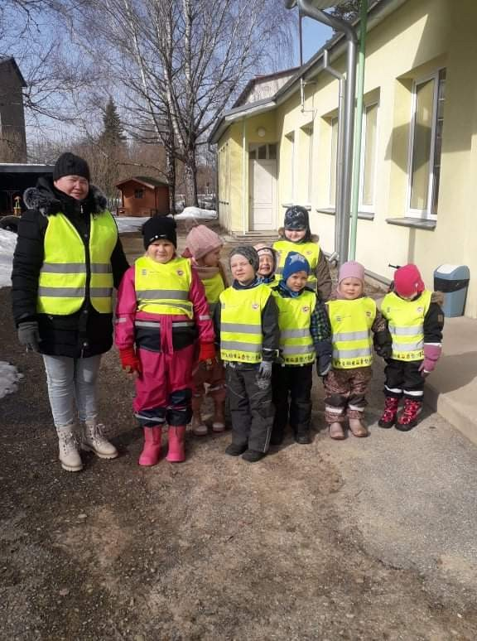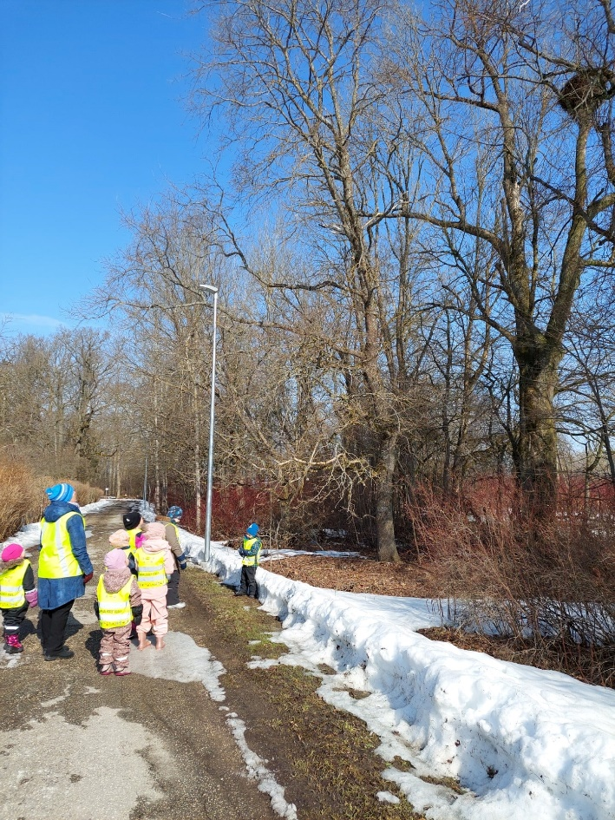
Läksime ka sel aastal uurima, kas meie toonekure pesale on juba elanik saabunud, kas sarapuud on juba urbi pakatamas ja kas lumi hakkab ka pargi alt juba ära sulama.
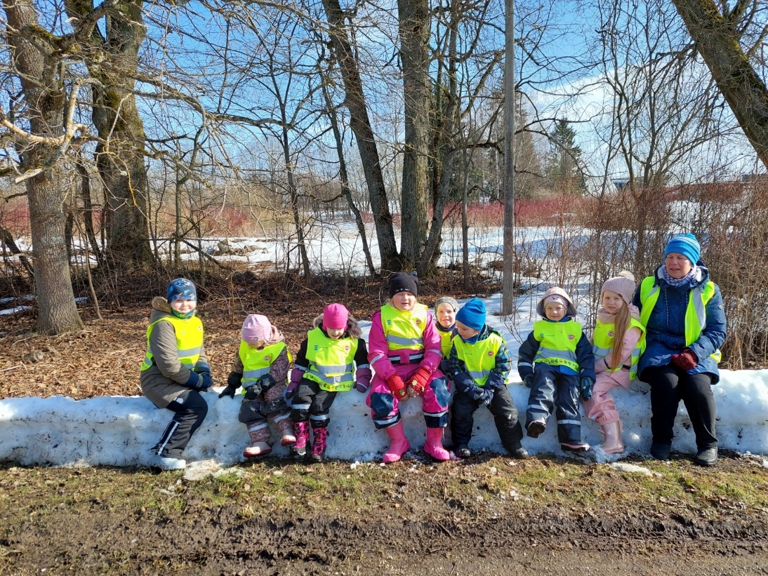
Seekord ootas meid pargis aga üllatus – kunagi ei või teada, kus avaneb võimalus teadmisi omandada.Jõudsime parki, kallistasime ära vanad tuttavad puud, vaatasime ära kevadlilled ja korraga… kuulsime sae häält. Lapsed avaldasid kohe muret, et kas keegi lõikab pargis puid maha. On ju lapsedki kuulnud jutte linnurahust ja suurenevast puiduraiest.
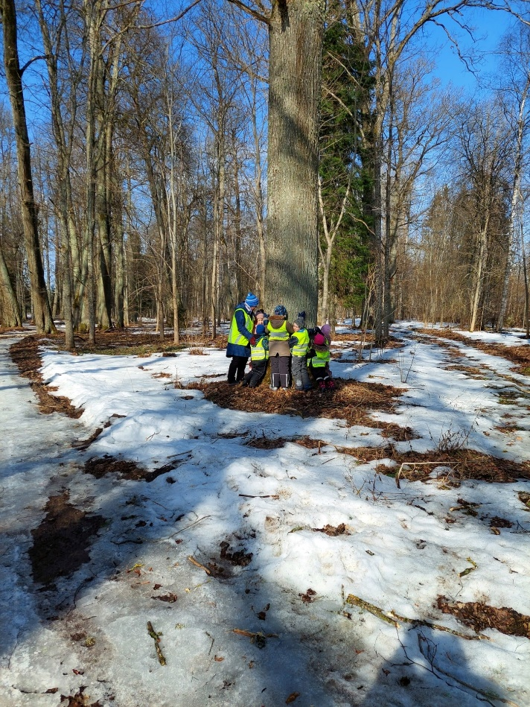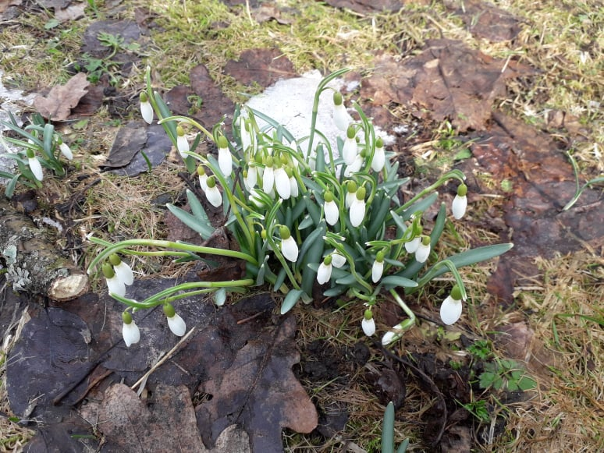
Seadsime siis sammud saehäälte poole. Kohale jõudes saime aru, et puude saagimisega sel hetkel ei tegeletud, oli hoopis turvavarustuses 2 meest, kes tegelesid pargialuse võsa lõikamisega. Läksime siis ligemale, tervitasime ja uurisime, kes nad on ja mida teevad.
Tegu oli Eesti Metsakasvataja pealiku Kahro Urm’iga ja tema töötajaga. Kahro selgitas meile, et linnurahu pargis algab 15 aprillist ja siis ei tohi tõesti kuu aega metsas saagi käima tõmmata, et pisilinnud rahulikult peret kasvatada saaks. Ta rääkis meile ka sellest, mille alusel ta otsustab, milliseid puid langetada ja milliseid alles jätta. Küsisime, kas nad ka tormi murtud puud ära lõikavad, siis selgitati meile, et tormi murtud puudel nad koristavad oksaharud, aga tüved jäävad putukate ja seeneniidistike koduks.
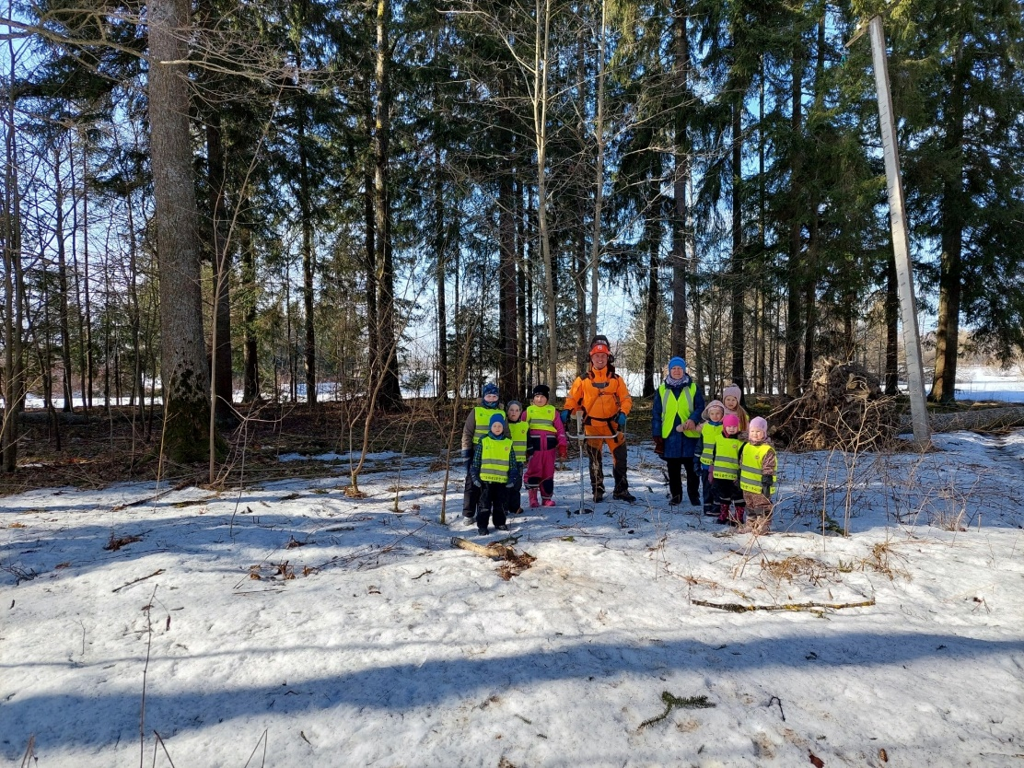
Oli väga tore kohtumine. See, mis algselt pidi olema meie kevade tervitamise matk, muutus sujuvalt õuesõppe tegevuseks. Meil on hea meel, et meie pargis tegutsevad loodusest hoolivad inimesed.

Enne tagasi tulekut mängisime pargis selle aasta looma – karuga – seotud liikumismängu magavast karust. Õpetaja peitis karu puu taha ja siis lapsed läksid tegid talle pai. Üheskoos õeldi – “Karu ärka üles”. Karu ärkas ja hakkas lapsi püüdmaLapsed jooksid peitu teiste puude taha, kes kinni püüti sai järgmiseks karuks.Rääkisime ka sellest, et meie pargis karusid, muidu kui mängult, ei maga.

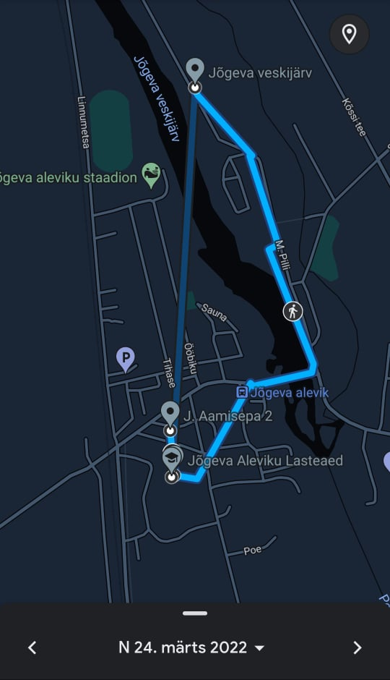
Matka viisid läbi Jõgeva aleviku lasteaia õpetajad Anne Uusväli ja Veronika Pinka

